Сдача экзамена - лишь одно из жизненных испытаний, многие из которых еще предстоит пройти. Не придавайте событию слишком высокую важность, чтобы не увеличивать волнение. При правильном подходе экзамены могут служить средством самоутверждения и повышением личностной самооценки.
МОБУСОШ №16 им. В.В.Горбатко
п.Восход, ул. Молодежная,2
+7(86195)29171
school16@nk.kubannet.ru

Педагог-психолог С.Л. Гаспарян
2018-2019 уч.год
Психологическая подготовка выпускников к экзаменам


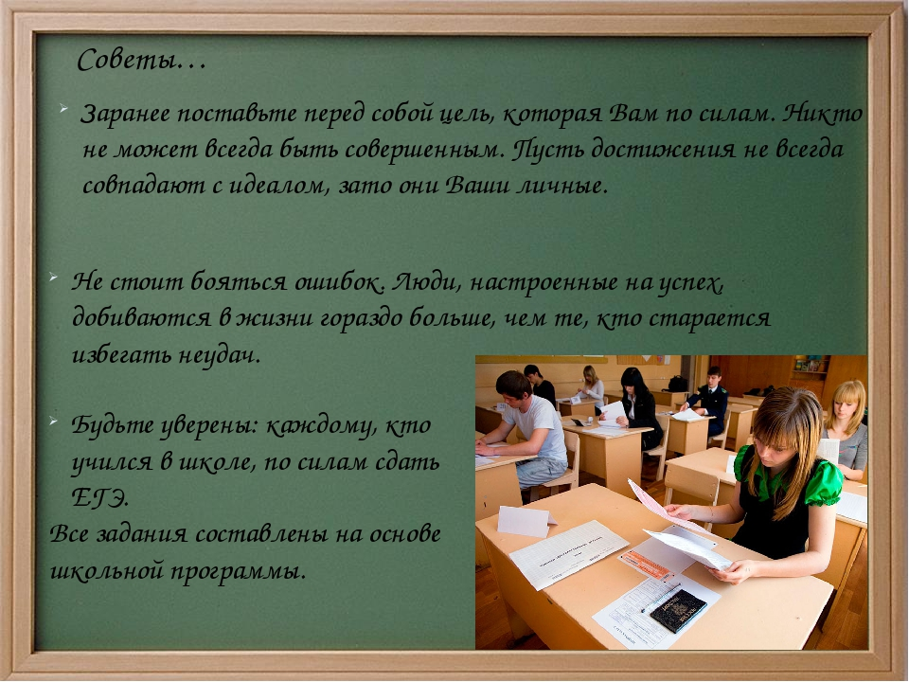

ЗАПОМНИ!!!
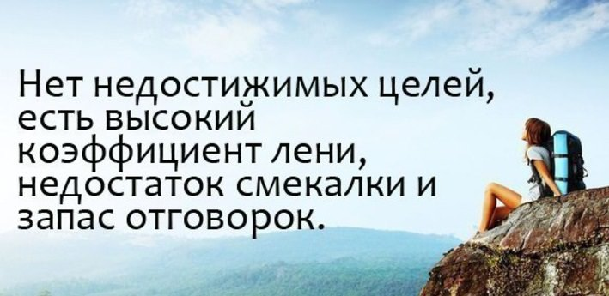

Да, современным школьникам приходится сталкиваться с огромным количеством трудностей, и им необходимо помочь выйти из лабиринта проблем. Но экзамены – это нечто другое… Экзамен – это своеобразная проверка, в которой нужно проявить себя, показать свои возможности и способности. А результат стоит потраченных усилий – перед тобой открываются все двери.

Успешно подготовиться и удачно сдать экзамены - под силу каждому!
Так что же такое ЭКЗАМЕН???
Эрудиция
Эрудиция | Креативность
Эрудиция | Креативность | Здоровый образ жизни
Эрудиция | Креативность | Здоровый образ жизни | Активность
 |  |  |  | Мыслительная деятельность
 |  |  |  |  | Естественные науки
 |  |  |  |  |  | Научная литература

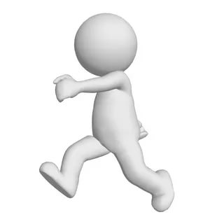

Не нужно сильно волноваться,
Бояться и переживать.
Мы верим, стоит постараться,
И сдашь экзамены на «пять»!

Несколько секретов успешной сдачи ОГЭ:
- Собранность;
- полное знание материала;
- настрой на удачу и успех;
- уверенность в своих силах;

- умение правильно распределить время.


1.Я хочу сдать экзамен.
2. Мое желание – иметь твердые знания.
3. Я вижу себя, как человека знающего, способного хорошо сдать экзамены.
4. Я способен добиться своей цели – успешно сдать экзамены.
5. Я все умею, все могу сделать, сдать экзамен, я ничего не боюсь.
6. Я не допускаю ни малейших сомнений в том, что я могу успешно сдать экзамен.
7. Я верю в то, что успешно сдам экзамен.
8. Я твердо уверен в том, что я успешно сдам экзамен.
9. Все люди видят меня как человека знающего, уверенного.
10. Я способен добиться своей цели и с одного раза ярко, твердо запомнить на всю жизнь весь прочитанный учебный материал.
11. Все знающие меня учителя относятся ко мне как к ученику, с одного раза запоминающего на всю жизнь весь прочитанный материал.
12. Я использую все свои духовные силы для того, чтобы успешно сдать экзамены.
13. Мне нравится успешно сдавать экзамены.
14. Я люблю успешно сдавать экзамены.
15. У меня хорошие, твердые знания.
16. Я способен смотреть миру в лицо, ничего не боясь, потому что у меня твердые знания и я способен успешно сдавать экзамены.
17. Ярко, твердо помню, что знаю учебный материал и готов успешно сдать экзамен.

УПРАЖНЕНИЯ ДЛЯ СНЯТИЯ ТРЕВОГИ
ПЕРЕД ЭКЗАМЕНОМ
Первым шагом к успеху в любом начинании является психологическая установка на успех,
абсолютная уверенность в том, что цель будет достигнута. Необходимо приучать себя к успеху, удаче, сделать её привычной.
Известно, что одна из причин, мешающих тревожным людям результативно выступать,
состоит в том, что они в большей степени сосредоточены не на выполнении конкретной
деятельности, а на том, какие возможны последствия. Поэтому неэффективно ставить
перед собой цель типа: «Я должен получить отличную оценку» или «Я должен ответить во что бы то ни стало». Лучше сформулировать её конкретно: «Я должен доказать теорему Пифагора».

Рекомендуем использовать упражнение «Вдохновение». Его цель – профилактическое или коррекционное воздействие на личность подростка, оказавшегося в тяжелой эмоциональной ситуации. Эти упражнения направлены на нейтрализацию страхов и опасений перед каким-либо ответственным действием (экзаменам).
«Вдохновение» состоит в «репетировании» напряжённой ситуации обязательно в условиях
успеха с использованием цветовых и пространственных представлений. Технические условия выполнения таких упражнений состоят в следующем:
• выполнять эти упражнения необходимо утром или днём, но никогда – на ночь;
• внимание тренирующегося фокусируется от большого и среднего круга внимания (широкие, просторные помещения) и спокойных цветовых представлений (голубые и фиолетовые тона) к малому кругу внимания (узкие, тесные помещения) и бодрящим цветам (красный, желтый, оранжевый);
• выполнение упражнения сопровождается музыкой: вначале используется спокойная, плавная музыка, затем постепенно темп убыстряется.
Упражнение «вдохновения» чрезвычайно разнообразны и зависят от «репетируемой»
ситуации, но схема их проведения всегда одна и та же.

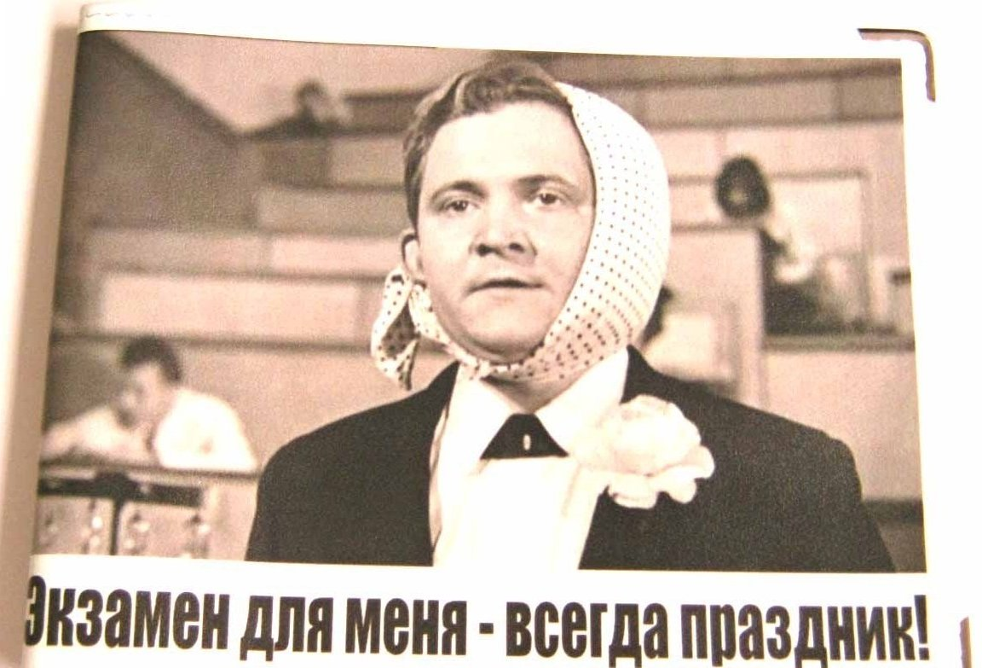
Пример упражнения на тему «Ответственный экзамен».
Состояние, подлежащее коррекции: страх, опасения неудачи, неуверенность в своих знаниях. Время «репетиции»: утро или день (но не вечер накануне экзамена).
В начале упражнения необходимо добиться мышечного и психологического расслабления,
гася страх и тревогу. С того момента, как начинаются «переходы» из просторных помещений вестибюля и коридоров в более тесные (аудитории, кабинет), происходит мобилизация, сужается и концентрируется внимание.
Музыкальное сопровождение: спокойная музыка.
Предлагаемые цвета: голубой, синий.
Инструкция исполнителю:
Представьте себе просторный холл или вестибюль. Вы идете спокойно,
уверенной походкой, без тени суетливости. Вы не думаете о предстоящем экзамене, не
разрешаете себе никаких вопросов или разговоров, относящихся к нему, и лишь улыбкой
отвечаете на приветствия знакомых. Словом, вы «держитесь».
Затем вы переходите из вестибюля в коридор, из коридора в аудиторию, прилегающую к
кабинету, т.е. из просторных помещений в более тесные. По мере того, как вы это делаете, ваш шаг, не убыстряясь, становится всё более и более четким, походка – всё более и более уверенной, осанка – прямой. Перед дверью вы усилием воли «вычеркиваете» все воспоминания о материале, который как вы думаете, позабыли или недостаточно выучили. Вы не думаете в эту минуту ни о чем, что относится к предстоящему предмету, в мозгу у вас – беспорядочная толкотня мыслей. Вы, разумеется, взволнованы, и это вполне естественно. Опасно не волнение перед экзаменом, а
чрезмерное волнение, вызывающее растерянность и суетливость. Некоторая взволнованность необходима – она мобилизует.
Но вот вам дали вариант задания. Для вас все варианты равноценны, учебный материал вы знаете. И, действительно, вопросы как раз те, которые нужны. И как только вы стали решать задания, беспорядочный рой мыслей сменяется их плавным и ровным течением, знания,
накопленные вами, всплывают в сознании в стройном порядке, и вы готовы в таком же
стройном порядке их изложить…
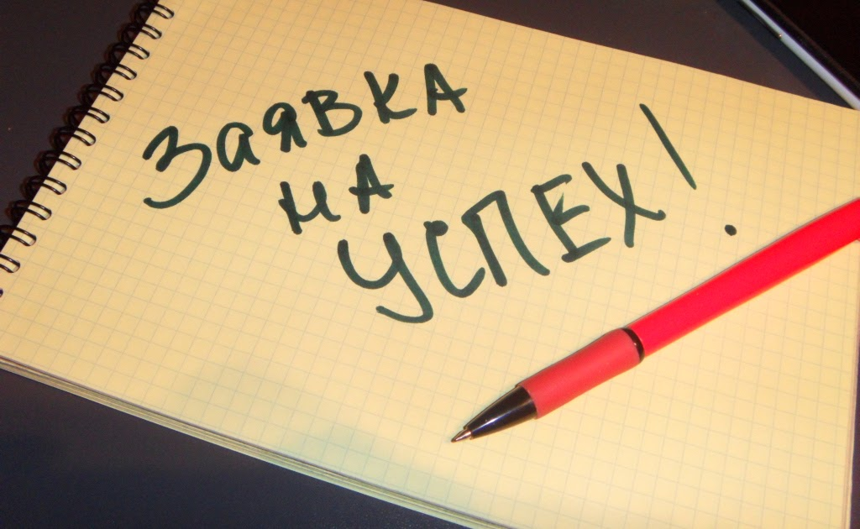

Упражнение «Могло быть хуже».
Возьмите чистый лист бумаги и напишите для себя маленькое сочинение. Кратко опишите
свою рабочую или личную проблему. Причем, сейчас не важно, в какой сфере вашей жизни эта проблема находится. Выберите именно актуальную для Вас проблему, которая Вас мучает, не даёт спать по ночам и которая, как Вам кажется, не имеет решения. Затем подумайте о том, какие самые страшные и непоправимые последствия дальнейшее развитие этой проблемной ситуации могло бы иметь лично для Вас. Напишите для себя эти последствия. Например, Вы не сдадите экзамен? Или Вы можете заболеть так, что будете многие годы прикованы к постели? Что ещё самого плохого для Вас могло бы случиться? А как Вы живете сейчас? Вы, оказывается, учитесь? И довольно успешно? Кроме того, Вы чувствуете себя довольно хорошо? Оказывается, не все так страшно? И ещё можно жить и бороться? И каждый раз, когда Ваша проблема захлёстывает Вас, когда Вам начинает казаться, что всё плохо и ничего уже нельзя изменить к лучшему, постарайтесь подумать о том, как могло бы быть ещё хуже. А затем вернитесь в свою реальную жизнь и посмотрите на нее с оптимизмом и радостью.
Упражнение «Убежище».
Представьте себе, что у Вас есть удобное и надежное убежище, в котором Вы всегда можете отдохнуть, когда захотите. Дорогу в это убежище знаете только Вы, никто другой Вас там не потревожит. Необязательно, чтобы это место существовало в жизни. Если у Вас нет такого убежища, придумайте его. Это может быть маленький деревенский домик в далёкой деревне или небольшая квартира на окраине города, о которой никто не знает. Это может быть даже космический корабль, уносящий Вас прочь от Земли… Мысленно представьте себе это место. Опишите, какие вещи в нем находятся, которые Вам нравятся и которые создают ваше жизненное пространство. Представьте, что Вы делаете, когда отдыхаете в своём убежище. Возможно, Вы слушаете музыку, смотрите на огонь в камине, читаете, рисуете или делаете что-то другое.
Старайтесь подумать о тех занятиях, которые Вам наиболее приятны. В течение дня каждый раз, когда Вы чувствуете себя особенно уставшим и начинаете нервничать, на несколько минут представляйте себя в своём убежище.

Упражнение «Сканирование тела».
3 раза в день в течение 3-х минут, приняв удобное положение, спросите себя:
Мой лоб сморщен?
Брови сдвинуты?
Челюсти стиснуты?
Губы сжаты?
Плечи ссутулены?
Руки напряжены?
Мышцы ног тверды? Пальцы ног поджаты?
Чувствую ли я дискомфорт в какой-либо части тела?
Действуйте!
Стресс вызывает затруднение дыхания, которое само вызывает стресс. Замкнутый круг!
Распространённые ошибки дыхания: дыхание грудью и плечами с подтянутым животом,
задержка дыхания.
Упражнение «Дыхание для новичков».
1. Примите удобное положение;
2. На счет 1-2-3 вдыхайте через нос, опуская диафрагму;
3. На счет 1-2-3-4 выдыхайте, поднимая диафрагму;
4. Делайте паузу перед следующим вдохом.
Упражнение «Дыхание в чрезвычайных ситуациях».
1. Вдыхайте медленно через нос, стараясь опустить диафрагму как можно ниже;
2. Задержите дыхание на 6 секунд;
3. Выдыхайте медленно через рот;
4. Сделайте паузу, некоторое время дышите как обычно;
5. Повторите процедуру 2-3 раза и займитесь делом.
Упражнение «Прогрессивная релаксация».
1. Примите удобное положение, закройте глаза;
2. Сократите мышцу, сохраняйте напряжение не более 10 с.;
3. Быстро расслабьте мышцу, сохраняйте расслабление не менее 30 с.;
4. Повторите п.2, п.3;
5. Перейдите к другим мышцам.
Последовательность расслабления мышц:
- правая кисть и рука: сжать кулак и согнуть руку;
- левая кисть и рука;
- лицо и голова: поднять брови, стиснуть челюсти, сжать губы;
- шея и плечи: наклонить голову, поднять плечи;
- спина: изогнуть спину;
- правая нога и стопа: поднять ногу с носком на себя;
- левая нога и стопа;
- живот: напрячь пресс.
Существуют такие способы снятия напряжения в теле как массаж, зевки и потягивания,
ванна и душ, сотрясения тела, прикладывание горячего полотенца к лицу, сон, плавание,
баня, физическая нагрузка и т.д. 

